TALLER DEL GRADO CUARTO
Indicador de desempeño:
• Desarrollo practicas saludables que permitan el entendimiento de las capacidades de mi cuerpo.

- Tema: Test de flexibilidad.
Test de fuerza de brazos.
Test de velocidad.
Nota 1: Las fotos del trabajo debe ser enviado al correo juliangov@campus.com.co con el nombre de la niña y grado.

Velocidad
La velocidad es una magnitud física que expresa la relación entre el espacio recorrido por un objeto, el tiempo empleado para ello y su dirección. (el test de velocidad no se realizara teniendo en cuenta las dificultades con el espacio en las casas)
Flexibilidad.
La flexibilidad es la capacidad que tiene una articulación para realizar un movimiento articular con la máxima amplitud posible.
Actividad
Test de flexibilidad.
Con ayuda de una persona y un metro, realiza las siguientes mediciones de test de flexibilidad, ten en cuenta las indicaciones de cada ejercicio para la toma de la medida.
Ejercicio | Medida en cm
Flexión profunda del cuerpo: la medida se toma desde la mitad de los pies hasta la punta de los dedos de la mano.
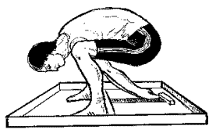
Arco, la medida se toma desde la cadera hasta el suelo.

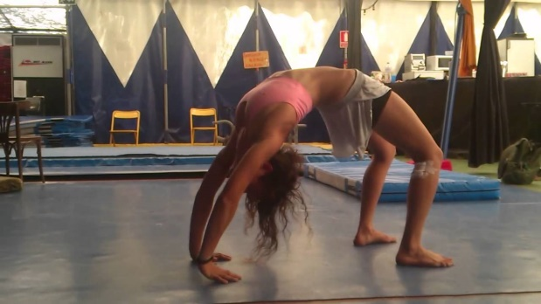
Spaga lateral. La medida se toma desde la cadera hasta el suelo, en caso de la cadera tocar el suelo la medida es 0.

Test de fuerza de brazos.
En el test de fuerza se tiene en cuenta la cantidad de repeticiones (cantidad de veces que puedo realizar el ejericio) que se realizan con el elemento y el tiempo de duración, para la prueba se recomienda trabajar con un kilo, puedes usar una botella de un litro llena de agua que equivale a un kilo o puedes usar un kilo de arroz.
Ejercicio | Cantidad de repeticiones | Tiempo de trabajo.
Flexión de bíceps.  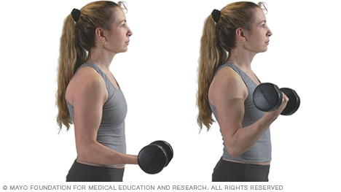 | Brazo derecho:  Brazo izquierdo:
Flexión de tríceps. Sentada en una silla, con el peso agarrado con las 2 manos, flexionamos el codo y lo devolvemos a la posición inicial, y repetimos.
